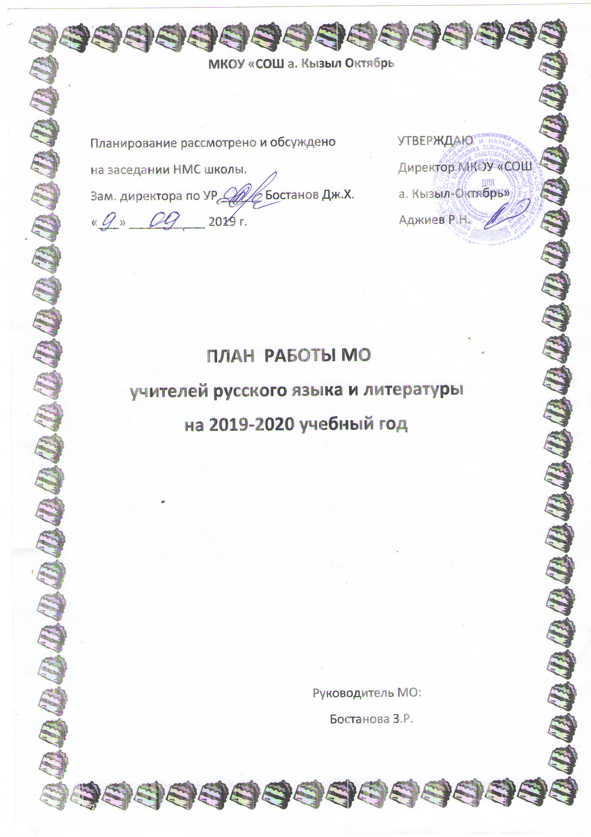

План работы
школьного методического объединения

учителей русского языка и литературы
МКОУ « СОШ а. Кызыл Октябрь»
на 2019– 2020 учебный год

Методическая тема ШМО учителей русского языка и литературы: «Внедрение современных педагогических технологий на уроках русского языка и литературы как условие обеспечения современного качества образования»

Цели работы МО:

- непрерывное совершенствование уровня педагогического мастерства преподавателей, их эрудиции и компетентности в области русского языка и литературы и методики их преподавания;

- повышение качества образования, качества обучения русскому языку и литературе;

- совершенствование форм и методов обучения русскому языку и литературе на основе компетентного, деятельностного и личностно ориентированных подходов.

Задачи работы МО:

- продолжить изучение нормативной и методической документации по вопросу;

- совершенствовать педагогическую подготовку учителя: научно-техническую, методическую, исследовательскую и приѐмы педагогического мастерства;

- выявлять, обобщать и распространять положительный педагогический опыт творчески работающих учителей;

- продолжить поиск новых форм и методов урочной и внеклассной деятельности, способствующей формированию всесторонне развитой личности;

- продолжить работу по преемственности между начальным и средним звеном;

- организовать взаимопосещение уроков с последующим анализом и обобщением опыта работы педагогов в рамках проведения недели русского языка и литературы и прохождения аттестации учителями-предметниками;

- работать над созданием методической копилки материалов по предмету

МО;

- соблюдать нормы и правила техники безопасности в процессе обучения;

- формировать у обучающихся высокие духовные и нравственные качества на уроках русского языка и литературы;

- совершенствовать работу с одарѐнными учащимися через элективные курсы, олимпиады, творческие конкурсы.

Направления работы МО:

- Работа с нормативными документами:
-изучение методических писем о преподавании русского языка и литературы в 2019 – 2020 учебном году;
- изучение нормативной и методической документации по вопросам преподавания русского языка и литературы
- Аналитическая деятельность:
-анализ методической деятельности за 2018-2019 уч.год
-разработка промежуточных и итоговых комплексных работ;
-изучение направлений деятельности педагогов (темы самообразования)
-анализ результатов ЕГЭ и ОГЭ.

- Экспертная работа:
-рассмотрение рабочих программ;
-проверка олимпиадных работ, Итогового сочинения, репетиционных экзаменов по русскому языку в 9, 11 классах.

- Обобщение опыта работы педагогов:
- заседания методического объединения
-проведение открытых уроков;
-взаимопосещение уроков коллег;
-пополнение личного портфолио разработками уроков и внеклассных мероприятий;
-выступления на заседаниях МО, педсоветах;
- повышение квалификации педагогов на курсах. Прохождение аттестации педагогических кадров
-посещение вебинаров.

- Проведение предметной недели:
-план проведения предметной недели.

- Подготовка к ОГЭ и ЕГЭ:
-план работы и реализации работы по подготовке к ОГЭ и ЕГЭ.

- Работа по реализации ФГОС нового поколения.
-план работы по реализации ФГОС нового поколения.

- Работа с педагогами, имеющими различный уровень профессионального мастерства:
-выступления на заседаниях МО.

- Работа с одаренными, высокомотивированными детьми:
-подготовка участников олимпиад различного уровня;
-подготовка участников конкурсов различного уровня.

Календарный план работы МО
месяц | мероприятие | ответственный
Август-сентябрь | 1-е заседание методического объединения.  Тема: «Утверждение плана работы МО»  Повестка дня:  - Рассмотрение методических писем о преподавании русского языка и литературы в 2019 – 2020 учебном году. Ознакомление с базисным планом.  - Преемственность как условие развивающего обучения по русскому языку и литературе в период перехода на ФГОС.  - Анализ результатов итоговой аттестации, в том числе в форме ОГЭ и ЕГЭ по русскому языку и литературе в 9 и 11-ых классах. Утверждение графиков консультаций по подготовке к ЕГЭ и ОГЭ.  - Утверждение плана работы МО на 2019 – 2020 учебный год.  - Утверждение методических тем учителей русского языка и литературы.  - Подготовка учащихся к Всероссийской олимпиаде по русскому языку и литературе.  7.Рассмотрение рабочих программ учителей русского языка и литературы. | Руководитель ШМО
сентябрь | 1.Работа с одарёнными детьми  Всероссийская олимпиада школьников по предметам, школьный тур | Учителя -предметники 5-11 классов, члены МО
октябрь | Рабочее совещание  Вопросы для обсуждения:  - Знакомство с нормативными документами проведения Всероссийской олимпиады школьников по русскому языку и литературе.  - Подготовка учащихся к муниципальному этапу Всероссийской олимпиады школьников.  - Обзор методической литературы по подготовке к олимпиаде по предмету.  4.Подготовка учащихся 11 класса к Итоговому сочинению. Работа с демоверсиями по подготовке 9,11 классов к ОГЭ, ЕГЭ | Учителя -предметники 5-11 классов
ноябрь | Рабочее совещание  Вопросы для обсуждения:  1.Подготовка учащихся 11 класса к Итоговому сочинению.  2.Анализ результатов олимпиад по русскому языку и литературе.  3. Подготовка к региональному этапу олимпиад по предметам. | Учителя-предметники, члены МО
декабрь | 2-е заседание методического объединения  Тема: «Подготовка и проведение недели русского языка и литературы. Итоги 1 полугодия»  Повестка дня:  1.Разработка и утверждение плана недели.  2.Анализ Итогового сочинения.  3.Анализ внедрения современных образовательных технологий на уроках русского языка и литературы учителями-предметниками.  4.Представление системы работы по подготовке к ОГЭ (в частности – устное собеседование) .  5.Представление системы работы по подготовке к ЕГЭ . | Руководитель ШМО  Учителя-предметники, члены МО
январь | 3-е заседание методического объединения  Тема: «Создание образовательного пространства для самореализации учителя и учащихся»  Повестка дня:  1.Анализ результатов успеваемости.  2.Анализ олимпиад по предметам.  3.Подготовка к ОГЭ. Обобщение опыта.  4.Формы и методы работы с учащимися группы риска. Обобщение опыта.  5.Обзор методической литературы по подготовке к ОГЭ и ЕГЭ.  6. Изучение новых правил аттестации педагогов, ЕФОМ (единых федеральных оценочных материалов) | Члены МО  Руководитель ШМО
февраль | Рабочее совещание  Вопросы для обсуждения:  1.Подготовка и проведение устного экзамена по русскому языку в 9 классе.  2.Система подготовки к ЕГЭ.  3.Анализ участия в конкурсах, олимпиадах по предметам. | Члены МО
март | 4-е заседание методического объединения  Тема: «Подготовка к итоговой и промежуточной аттестации»  Повестка дня:  1.Подготовка учащихся к ОГЭ и ЕГЭ. Анализ репетиционных экзаменов. Планирование работы по устранению пробелов в знаниях.  2.Подготовка материала для итогового контроля в 5-8,10 классах  3.Преемственность в обучении 4-5 классы.  4.Обсуждение и утверждение УМК на 2019-2020 учебный год. | Члены МО
апрель | Рабочее совещание  Вопросы для обсуждения:  1. Посещение уроков, внеклассных мероприятий. Обмен мнениями по итогам посещений.  2.Анализ внедрения новых образовательных стандартов в условия школы. | Члены МО
май | 5-е заседание методического объединения  Тема: «Анализ работы методического объединения за 2019 – 2020 учебный год»  Повестка дня:  - Анализ работы методического объединения за 2019 – 2020 учебный год.  - Подведение итогов успеваемости за II полугодие.  - Выступление по темам самообразования.  - Составление таблицы эффективности работы методического объединения за год.  - Обсуждение плана работы МО на 2019-2020 учебный год.  - Методическая копилка-обзор методических находок учителей | Члены МО

